中国银行办理ETC速通卡活动方案

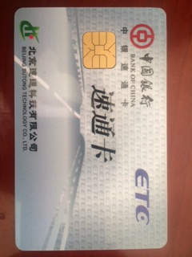

为更好地服务理工大学的全体师生，中国银行西海大厦支行拟举办ETC速通卡专项活动，具体方案如下：

**活动目标人群：**理工大学全体师生

**活动时间：**2015年1月1日—2015年3月31日

**活动介绍：ETC速通卡------有车族的必备神器**

**“免费送”**------成功办理赠价值400元的车载电子标签

**“九五折”**------京津冀鲁晋通行九五折

**“不停车”**------ETC通道不停车，自动记账

**办卡政策:**

|  |  |  |
| --- | --- | --- |
| **一手车二手车均可办理** | | |
| **京牌** | **有稳定工作** | **身份证，行驶本** |
| **无工作（京籍）** | **身份证，行驶本** |
| **非京牌** | **在京工作证明，身份证，行驶本** | |

**联系方式：82194209/82194380 联系人：马月**

**82194206/82194208 郭忠青**

**活动宣传：** 我行大堂经理、柜员、理财经理均熟知该活动，您可预约现场办理或到中国银行北京西海大厦支行网点办理，地点：北三环西路99号西海国际大厦。

中国银行北京西海大厦支行

2015年1月12日